Ehető zöldségek
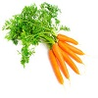  SÁRGARÉPA | 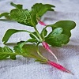  RETEKLEVÉL | 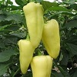  NEM ERŐS PAPRIKAFÉLÉK | 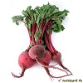  CÉKLA ÉS ZÖLDJE | 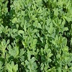  FRISS LUCERNA
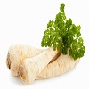  PETREZSELYEM ÉS GYÖKERE | 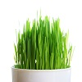  BÚZAFŰ | 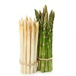  SPÁRGA | 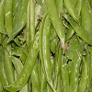  ZÖLDBORSÓ HÜVELY | 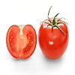  PARADICSOM
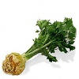  ZELLER | 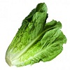  RÓMAI SALÁTA | 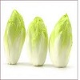  CIKÓRIA | 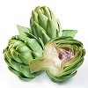  ARTICSÓKA | 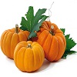  SÜTŐTÖK
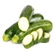  CIKKINI | 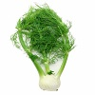  ÉDESKÖMÉNY | 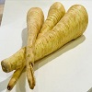  PASZTERNÁK | 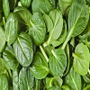  SPENÓT
Ehető gyümölcsök
  MÁLNA ÉS LEVELE | 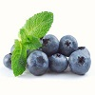  KÉKÁFONYA ÉS LEVELE | 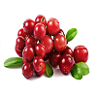  VÖRÖSÁFONYA ÉS LEVELE | 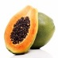  PAPAYA | 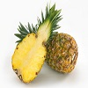  ANANÁSZ
  BANÁN | 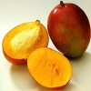  MANGÓ |   EPER | 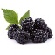  SZEDER | 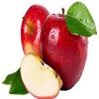  ALMA
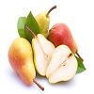  KÖRTE |   SÁRGADINNYE | 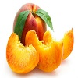  ŐSZIBARACK | 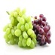  SZŐLŐ |   NARANCS
Ehető fűszernövények,virágok
  ALMA VIRÁG | 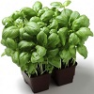  BAZSALIKOM | 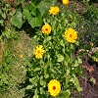  KERTI KÖRÖMVIRÁG |   KAMILLA | 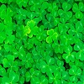  LÓHERE
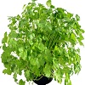  KORIANDER | 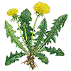  GYERMEKLÁNCFŰ | 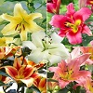  LILIOMFÉLÉK | 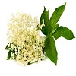  BODZAVIRÁG | 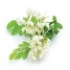  AKÁCVIRÁG
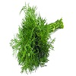  KAPOR | 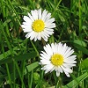  SZÁZSZORSZÉP | 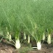  ÉDESKÖMÉNY | 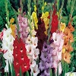  KARDVIRÁG | 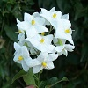  JÁZMIN
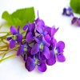  IBOLYA | 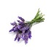  LEVENDULA |   RÓZSA | 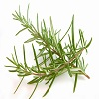  ROZMARING | 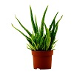  ALOEVERA
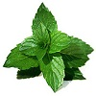  MENTALEVÉL | 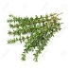  KAKUKKFŰ | 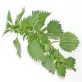  CSALÁN | 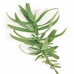  TÁRKONY | 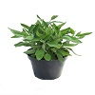  ZSÁLYA
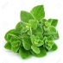  OREGÁNÓ | 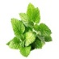  CITROMFŰ | PITYPANG | 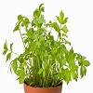  LESTYÁN | 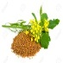  MUSTÁRFŰ
MÉRGEZŐ A NYUSZIK SZÁMÁRA!
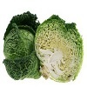  KELKÁPOSZTA | 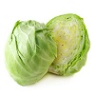  ÉDESKÁPOSZTA | 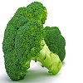  BROKKOLI | 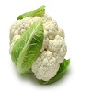  KARFIOL | 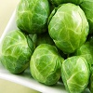  KELBIMBÓ
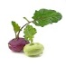  KARALÁBÉ | 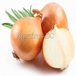  VÖRÖSHAGYMA | 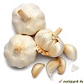  FOKHAGYMA | 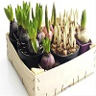  VIRÁG HAGYMA | 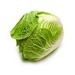  KÍNAI KEL
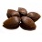  GYÜMÖLCS MAGOK | 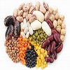  HÜVELYES MAGOK,BABOK | 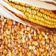  KUKORICA | 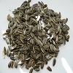  NAPRAFORGÓMAG | 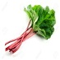  REBARBARA LEVÉL

